LAPORAN TUGAS UJIAN TENGAH SEMESTER
MATA KULIAH ENTERPRISE INFORMATION SYSTEM
PERANCANGAN DAN IMPLEMENTASI APLIKASI ERP BERBASIS WEB
“BakeERP: Sistem Informasi Terintegrasi untuk Pengelolaan Produksi, Persediaan, dan Keuangan UMKM Bakery”
Studi Kasus: Roti Kita Bakery

Disusun oleh:
Kadek Lyradelia Pracili (NIM: …………………)
Nama Anggota 2 (NIM: …………………)
Nama Anggota 3 (NIM: …………………)
Dosen Pengampu:
(Nama Dosen)
PROGRAM STUDI ……………………………
FAKULTAS ……………………………
UNIVERSITAS ……………………………
TAHUN 2026

DAFTAR ISI
DAFTAR ISI 1
BAB I PENDAHULUAN 3
1.1 Latar Belakang 3
1.2 Identifikasi Masalah 4
1.3 Tujuan 4
1.4 Ruang Lingkup dan Batasan 4
1.5 Manfaat 5
BAB II LANDASAN TEORI 6
2.1 Sistem Informasi Enterprise 6
2.2 Enterprise Resource Planning (ERP) 6
2.3 Modul ERP dan Penyesuaian untuk UMKM 7
2.4 Bill of Material, HPP, dan Harga Rata-rata Bergerak 7
2.5 Teknologi yang Digunakan 8
BAB III ANALISIS KEBUTUHAN DAN PERANCANGAN SISTEM 9
3.1 Profil Bisnis dan Target Pengguna 9
3.2 Analisis Masalah dan Kebutuhan Sistem 9
3.3 Proses Bisnis Usulan (To-Be) 10
3.4 Kebutuhan Fungsional 10
3.5 Kebutuhan Non-Fungsional 11
3.6 Perancangan Basis Data 12
3.7 Rancangan Integrasi Antar Modul 12
3.8 Arsitektur Aplikasi 13
3.9 Rancangan Antarmuka 13
BAB IV IMPLEMENTASI APLIKASI 15
4.1 Lingkungan Implementasi 15
4.2 Struktur Berkas Proyek 15
4.3 Endpoint API yang Dibangun 15
4.4 Implementasi Logika Integrasi 16
4.5 Perhitungan HPP dan Margin Produk 17
4.6 Keamanan dan Hak Akses 18
4.7 Dukungan Dua Backend Basis Data (SQLite dan MySQL) 18
4.8 Tampilan Antarmuka Aplikasi 20
BAB V PENGUJIAN DAN PEMBAHASAN 29
5.1 Metode Pengujian 29
5.2 Hasil Pengujian Fungsional dan Integrasi 29
5.3 Pengujian Alur Bisnis End-to-End 31
5.4 Ringkasan Data Uji pada Aplikasi 31
5.5 Pembahasan Kesesuaian dengan Konsep ERP 32
5.6 Keterbatasan Sistem 33
BAB VI KESIMPULAN DAN SARAN 34
6.1 Kesimpulan 34
6.2 Saran Pengembangan 34
DAFTAR PUSTAKA 35
LAMPIRAN 36
Lampiran 1 — Akun Demo dan Cara Menjalankan Aplikasi 36
Lampiran 2 — Keluaran Pengujian Otomatis 36
Lampiran 3 — Contoh Struktur Tabel Basis Data 36

BAB I PENDAHULUAN

1.1 Latar Belakang
Industri makanan rumahan (UMKM bakery) di Indonesia tumbuh cukup pesat, terutama karena permintaan roti dan pastry segar yang tinggi dari konsumen perkotaan. Namun pertumbuhan usaha sering tidak diikuti oleh perbaikan sistem pengelolaan. Sebagian besar bakery kecil masih mengandalkan pencatatan manual: nota pembelian bahan ditumpuk, stok tepung dan mentega dihitung dengan perkiraan, penjualan dicatat pada buku kas harian, dan biaya produksi tidak pernah dihitung secara rinci per jenis roti.
Pola seperti ini menimbulkan beberapa persoalan yang saling berkaitan. Pertama, stok bahan baku tidak akurat sehingga produksi sering terhenti karena bahan habis, atau sebaliknya bahan menumpuk dan kedaluwarsa. Kedua, harga pokok produksi (HPP) per produk tidak diketahui, sehingga pemilik usaha menetapkan harga jual berdasarkan perkiraan dan tidak menyadari bahwa sebagian produk sebenarnya hanya memberikan margin kecil. Ketiga, laporan laba rugi baru disusun pada akhir bulan dengan cara merekap ulang semua nota, sehingga keputusan bisnis selalu terlambat diambil.
Akar masalahnya bukan pada kurangnya tenaga kerja atau modal, melainkan pada tidak adanya satu sumber data yang dipakai bersama oleh seluruh bagian usaha. Bagian gudang mencatat pembelian, bagian produksi mencatat pemakaian bahan, bagian kasir mencatat penjualan, dan pemilik mereka-rekap semuanya secara terpisah. Data yang seharusnya saling terhubung justru hidup sendiri-sendiri. Di sinilah konsep Enterprise Information System (EIS) dan Enterprise Resource Planning (ERP) menjadi relevan: seluruh proses bisnis dijalankan di atas satu basis data terpadu, sehingga satu transaksi langsung memperbarui seluruh bagian yang terkait.
Berdasarkan uraian tersebut, kelompok merancang dan mengimplementasikan BakeERP, yaitu aplikasi ERP berbasis web untuk usaha bakery yang mencakup modul pembelian, persediaan bahan baku, produksi berbasis resep, penjualan (point of sale), pengeluaran operasional, serta laporan keuangan dan manajerial. Aplikasi tidak hanya dirancang, tetapi benar-benar dijalankan, diisi data, dan diuji alur bisnisnya dari awal sampai akhir.

1.2 Identifikasi Masalah
Berdasarkan pengamatan terhadap proses bisnis bakery skala kecil, masalah yang teridentifikasi adalah sebagai berikut.
- Pencatatan pembelian, pemakaian bahan, dan penjualan dilakukan pada media terpisah sehingga data antar bagian tidak pernah bertemu dan sering berbeda.
- Stok bahan baku dan produk jadi tidak diketahui secara real-time, sehingga produksi dan penjualan sering terganggu.
- Harga pokok produksi per unit produk tidak dihitung dari komposisi bahan (resep), sehingga margin tiap produk tidak terukur.
- Laporan laba rugi dan arus kas disusun manual pada akhir periode, rawan salah hitung, dan tidak bisa dipakai untuk pengambilan keputusan harian.
- Tidak ada jejak audit, sehingga ketika terjadi selisih stok atau kas, penyebabnya sulit ditelusuri.

1.3 Tujuan
- Merancang sistem informasi enterprise (ERP) yang sesuai dengan proses bisnis UMKM bakery.
- Membangun aplikasi ERP berbasis web yang berjalan di browser dan menyimpan data secara permanen.
- Mengintegrasikan modul pembelian, persediaan, produksi, penjualan, dan keuangan dalam satu basis data sehingga tidak ada input data berulang.
- Menghitung HPP dan laba secara otomatis dari transaksi yang terjadi.
- Menguji aplikasi melalui skenario alur bisnis end-to-end dan mendokumentasikan hasilnya.

1.4 Ruang Lingkup dan Batasan
Ruang lingkup sistem dibatasi agar pengerjaan terarah dan setiap fitur dapat diuji dengan baik.
- Objek studi: Roti Kita Bakery, usaha bakery skala kecil dengan 6 jenis produk dan 12 jenis bahan baku.
- Modul yang dibangun: master data (bahan, produk, resep, supplier, pengguna), pembelian, persediaan, produksi, penjualan, pengeluaran, keuangan, laporan, dan log aktivitas.
- Modul yang tidak dibangun: akuntansi lengkap berstandar SAK (jurnal umum, neraca, buku besar multi-akun), penggajian, e-commerce, dan integrasi pembayaran pihak ketiga. Sesuai catatan rubrik, penilaian difokuskan pada kesesuaian dan kedalaman fitur terhadap kebutuhan bisnis yang ditetapkan.
- Aplikasi dijalankan pada server lokal (localhost) menggunakan Python dan SQLite; akses dilakukan melalui browser modern.

1.5 Manfaat
Bagi pemilik usaha, sistem ini menyediakan informasi stok, HPP, dan laba secara cepat sehingga keputusan pembelian bahan dan penetapan harga dapat diambil berdasarkan data. Bagi karyawan, pekerjaan pencatatan menjadi lebih ringkas karena satu transaksi cukup diinput satu kali. Bagi penulis, tugas ini menjadi latihan menerapkan konsep ERP secara utuh, mulai dari analisis kebutuhan, perancangan basis data, implementasi, sampai pengujian.

BAB II LANDASAN TEORI

2.1 Sistem Informasi Enterprise
Sistem informasi enterprise adalah sistem informasi yang mendukung proses bisnis utama pada tingkat organisasi, bukan hanya pada satu departemen. Laudon dan Laudon (2020) menjelaskan bahwa sistem informasi pada level enterprise berfungsi mengintegrasikan data lintas fungsi sehingga manajemen memperoleh gambaran menyeluruh tentang kinerja organisasi. Ciri utamanya adalah adanya basis data bersama, proses bisnis yang terstandar, dan aliran informasi yang melintasi batas departemen.
Konsekuensi penting dari sifat lintas fungsi tersebut adalah bahwa nilai sebuah sistem enterprise tidak terletak pada banyaknya menu atau fitur, melainkan pada keterhubungan antar bagian. Sistem yang memiliki banyak modul tetapi datanya terpisah tetap berperilaku seperti kumpulan aplikasi tunggal, bukan sebagai sistem enterprise.

2.2 Enterprise Resource Planning (ERP)
ERP adalah paket sistem informasi terintegrasi yang mengelola sumber daya organisasi — bahan, produk, keuangan, dan sumber daya manusia — melalui satu basis data dan satu kumpulan proses bisnis (Monk & Wagner, 2013). Wallace dan Kremzar (2001) menambahkan bahwa ERP bekerja dengan prinsip prediksi dan penjadwalan terpadu: permintaan pelanggan, persediaan, dan kapasitas produksi dihitung dalam satu rangkaian logika.
Terdapat empat karakteristik yang membedakan ERP dari aplikasi biasa, dan keempatnya dijadikan acuan perancangan pada tugas ini.
Tabel 2.1 Karakteristik ERP dan wujudnya dalam rancangan sistem
Karakteristik | Penjelasan | Wujud pada BakeERP
Basis data tunggal | Seluruh modul membaca dan menulis ke satu skema data yang sama | Satu berkas SQLite dengan 14 tabel relasional; tidak ada duplikasi data antar modul
Proses lintas fungsi | Satu transaksi menyentuh beberapa fungsi sekaligus | Penjualan mengurangi stok produk, mencatat pendapatan, HPP, dan kas masuk sekaligus
Konsistensi & real-time | Data yang ditampilkan selalu mencerminkan transaksi terakhir | Dashboard, stok, dan laba dihitung langsung dari tabel transaksi
Keterlacakan (traceability) | Setiap perubahan data dapat ditelusuri sumbernya | Tabel kas menyimpan referensi dokumen; tabel audit mencatat aksi pengguna

2.3 Modul ERP dan Penyesuaian untuk UMKM
ERP komersial umumnya terdiri atas modul keuangan, penjualan, pembelian, persediaan, produksi, dan sumber daya manusia. Untuk UMKM, penerapan seluruh modul sekaligus tidak realistis. Pendekatan yang dipakai adalah memilih modul inti yang menyentuh langsung permasalahan utama, lalu memperdalam integrasi antar modul tersebut. Tabel berikut memetakan modul ERP umum terhadap keputusan perancangan kelompok.
Tabel 2.2 Pemetaan modul ERP umum terhadap ruang lingkup sistem
Modul ERP umum | Diterapkan? | Alasan keputusan
Purchasing (pembelian) | Ya | Bahan baku adalah pengeluaran terbesar dan sumber data harga pokok
Inventory (persediaan) | Ya | Stok bahan dan produk jadi adalah masalah utama bakery
Production / Manufacturing | Ya (disederhanakan) | Produksi bakery berbasis resep; diimplementasikan sebagai BOM
Sales / Order Management | Ya | Sumber pendapatan dan pemicu pengurangan stok produk jadi
Financial / Accounting | Ya (terbatas) | Buku kas, HPP, laba rugi; tanpa jurnal umum berpasangan
Human Resource | Tidak | Diganti pencatatan beban gaji pada modul pengeluaran
CRM / Marketing | Tidak | Di luar ruang lingkup permasalahan yang diangkat

2.4 Bill of Material, HPP, dan Harga Rata-rata Bergerak
Bill of Material (BOM) atau dalam aplikasi ini disebut resep adalah daftar bahan beserta kuantitasnya untuk menghasilkan satu unit produk. BOM menjadi penghubung antara modul produksi dan modul persediaan: ketika produksi dijalankan, sistem mengalikan kuantitas resep dengan jumlah unit yang diproduksi, lalu mengurangi stok bahan sesuai hasil perkalian tersebut.
Harga pokok produksi (HPP) per unit dihitung sebagai jumlah nilai bahan pada resep, yaitu Σ (kuantitas bahan × harga beli per satuan). Karena harga bahan dapat berubah setiap kali pembelian dilakukan, sistem menyimpan harga beli sebagai harga rata-rata bergerak (moving average):
Harga baru = ((stok lama × harga lama) + (jumlah masuk × harga beli)) ÷ (stok lama + jumlah masuk)
Dengan mekanisme ini, HPP selalu mengikuti harga pasar terakhir tanpa harus menghitung ulang seluruh riwayat pembelian, dan margin setiap produk dapat dipantau secara wajar.

2.5 Teknologi yang Digunakan
Tabel 2.3 Tumpukan teknologi aplikasi
Komponen | Teknologi | Alasan pemilihan
Bahasa pemrograman | Python 3 (standard library) | Tidak memerlukan instalasi paket tambahan sehingga mudah didemokan
Basis data (utama) | SQLite 3 | Basis data relasional berbasis berkas, mendukung transaksi ACID, tanpa server terpisah
Basis data (alternatif) | MySQL 8 / MariaDB | Dipakai bila lingkungan kampus mensyaratkan DBMS server; diakses lewat driver PyMySQL
Server aplikasi | http.server (ThreadingHTTPServer) | Menyediakan REST API dan penyajian berkas statis
Antarmuka | HTML, CSS, JavaScript (vanilla) | Berjalan langsung di browser tanpa proses build
Keamanan | PBKDF2-HMAC-SHA256 + token sesi | Menyimpan password sebagai hash dengan salt, bukan teks asli
Pengujian | Skrip uji HTTP otomatis | Menguji alur bisnis end-to-end secara berulang dan konsisten

BAB III ANALISIS KEBUTUHAN DAN PERANCANGAN SISTEM

3.1 Profil Bisnis dan Target Pengguna
Roti Kita Bakery adalah usaha bakery yang memproduksi roti dan pastry setiap pagi lalu menjualnya melalui etalase toko. Produk yang dihasilkan meliputi roti tawar, croissant, donat, bolu, roti sobek, dan bagel. Bahan baku utama adalah tepung terigu (dua jenis protein), gula, mentega, telur, ragi, susu, cokelat, keju, butter sheet, garam, dan kemasan. Bahan dipasok oleh tiga supplier dengan siklus pengiriman mingguan.
Pola operasionalnya sederhana tetapi padat transaksi: produksi dilakukan pagi hari, penjualan berlangsung sepanjang hari dengan puluhan transaksi kecil, dan pembelian bahan dilakukan berkala. Karena itu, target pengguna sistem terdiri atas tiga peran dengan kebutuhan berbeda.
Tabel 3.1 Peran pengguna dan kebutuhan informasinya
Peran | Aktivitas utama | Kebutuhan informasi
Pemilik / Admin | Memantau kinerja, mengatur harga, mencatat beban | Laba rugi, margin per produk, nilai persediaan, arus kas
Staf Gudang | Menerima barang, mencatat produksi, mengontrol stok | Stok terkini, kebutuhan bahan per resep, daftar PO yang belum diterima
Kasir | Melayani penjualan di etalase | Harga jual, ketersediaan stok produk jadi, riwayat transaksi

3.2 Analisis Masalah dan Kebutuhan Sistem
Setiap masalah yang ditemukan pada proses bisnis saat ini diterjemahkan menjadi kebutuhan sistem yang konkret. Tabel berikut menjadi dasar penentuan modul dan fitur yang dibangun.
Tabel 3.2 Terjemahan masalah bisnis menjadi kebutuhan sistem
Masalah proses saat ini | Dampak | Kebutuhan sistem | Modul
Nota pembelian dicatat terpisah dari kartu stok | Stok fisik dan catatan sering berbeda | Penerimaan barang otomatis menambah stok dan memperbarui harga rata-rata | Pembelian, Persediaan
Pemakaian bahan tidak tercatat per batch | Bahan hilang tanpa jejak, HPP tidak diketahui | Produksi dijalankan berdasarkan resep sehingga pemakaian bahan tercatat otomatis | Produksi, Persediaan
Harga jual ditentukan perkiraan | Sebagian produk dijual di bawah biaya | HPP dihitung dari resep dan ditampilkan sebagai margin per produk | Produk & Resep, Laporan
Penjualan dicatat di buku kas | Rekap akhir bulan lama dan rawan salah | Transaksi kasir langsung membentuk pendapatan, HPP, dan kas masuk | Penjualan, Keuangan
Beban operasional tidak terpantau | Laba bersih tidak diketahui | Pencatatan pengeluaran per kategori yang mengurangi laba dan kas | Pengeluaran, Keuangan
Selisih data sulit ditelusuri | Tidak ada pertanggungjawaban transaksi | Setiap transaksi menyimpan referensi dokumen dan jejak audit pengguna | Log Aktivitas, Keuangan

3.3 Proses Bisnis Usulan (To-Be)
Alur bisnis yang dirancang membentuk satu siklus tertutup. Data hanya diinput sekali pada titik transaksi, lalu mengalir ke modul lain secara otomatis.
- Staf gudang membuat purchase order (PO) kepada supplier. PO berstatus draf dan belum memengaruhi stok.
- Saat barang datang, staf gudang menekan “Terima barang”. Sistem menambah stok bahan, menghitung ulang harga rata-rata, mengubah status PO menjadi diterima, dan mencatat kas keluar sebesar nilai PO.
- Sebelum produksi, sistem menampilkan kebutuhan bahan berdasarkan resep dan jumlah yang akan dibuat, sehingga stok dapat dipastikan cukup.
- Produksi dijalankan: stok bahan berkurang sesuai resep, stok produk jadi bertambah, dan biaya bahan batch tersebut tersimpan sebagai dasar HPP.
- Kasir melayani penjualan. Stok produk jadi berkurang, pendapatan dan HPP transaksi tercatat, kas masuk terbentuk otomatis.
- Beban operasional (gaji, listrik, sewa, perawatan) dicatat pada modul pengeluaran dan langsung mengurangi kas serta laba bersih.
- Laporan laba rugi, buku kas, stok, dan produktivitas tersedia kapan saja tanpa rekap manual.

3.4 Kebutuhan Fungsional
Tabel 3.3 Daftar kebutuhan fungsional sistem
Kode | Kebutuhan fungsional | Modul
F-01 | Pengguna dapat login dan sistem membatasi akses berdasarkan peran | Autentikasi
F-02 | Mengelola data bahan baku (tambah, ubah, hapus) beserta batas minimum stok | Master
F-03 | Mengelola data produk jadi beserta harga jual | Master
F-04 | Mengelola data supplier | Master
F-05 | Menyusun resep (BOM) per produk dan menghitung HPP otomatis | Produk & Resep
F-06 | Membuat purchase order dengan banyak item | Pembelian
F-07 | Menerima barang sehingga stok bertambah dan harga rata-rata diperbarui | Pembelian
F-08 | Menampilkan simulasi kebutuhan bahan sebelum produksi dijalankan | Produksi
F-09 | Menjalankan produksi: mengurangi bahan, menambah produk jadi, menyimpan biaya bahan | Produksi
F-10 | Menolak produksi bila stok bahan tidak mencukupi | Produksi
F-11 | Transaksi penjualan dengan keranjang, diskon, dan metode pembayaran | Penjualan
F-12 | Menolak penjualan bila stok produk jadi tidak mencukupi | Penjualan
F-13 | Mencatat pengeluaran operasional per kategori | Pengeluaran
F-14 | Menyajikan buku kas dengan referensi dokumen sumber | Keuangan
F-15 | Menyusun laporan laba rugi per periode secara otomatis | Keuangan
F-16 | Menyajikan dashboard KPI: penjualan, laba, persediaan, stok kritis, tren 7 hari | Dashboard
F-17 | Menyajikan laporan penjualan, produksi, dan posisi persediaan | Laporan
F-18 | Mencatat jejak audit setiap transaksi dan perubahan data | Log Aktivitas

3.5 Kebutuhan Non-Fungsional
Tabel 3.4 Kebutuhan non-fungsional
Kode | Kebutuhan non-fungsional | Kriteria keberhasilan
NF-01 | Aplikasi berjalan di browser tanpa instalasi klien | Halaman terbuka pada Chrome/Edge/Firefox
NF-02 | Data tersimpan permanen | Data tetap ada setelah server dimulai ulang
NF-03 | Konsistensi data antar modul | Tidak ada transaksi yang membuat stok negatif atau kas ganda
NF-04 | Waktu respons wajar | Halaman utama tampil di bawah 1 detik pada data 1 bulan
NF-05 | Antarmuka konsisten dan responsif | Tata letak tetap terbaca pada layar 860 px ke bawah
NF-06 | Keamanan dasar | Password disimpan sebagai hash; API menolak permintaan tanpa token

3.6 Perancangan Basis Data
Basis data dirancang relasional dengan 14 tabel. Prinsipnya: data master dipisahkan dari data transaksi, setiap transaksi memiliki tabel kepala (header) dan tabel rinci (detail), dan seluruh arus kas dikumpulkan pada satu tabel jurnal sederhana agar dapat ditelusuri.
Tabel 3.5 Struktur tabel basis data BakeERP
Tabel | Jenis | Fungsi utama
users | Master | Akun pengguna, peran, dan hash password
supplier | Master | Data pemasok bahan
bahan | Master | Bahan baku: stok, satuan, batas minimum, harga rata-rata
produk | Master | Produk jadi: harga jual, stok, batas minimum
resep | Master | Bill of Material: produk × bahan × kuantitas
pembelian | Transaksi (header) | Purchase order: nomor, tanggal, supplier, total, status
pembelian_item | Transaksi (detail) | Rincian bahan, kuantitas, harga, subtotal per PO
produksi | Transaksi (header) | Batch produksi: nomor, produk, jumlah, biaya bahan
produksi_item | Transaksi (detail) | Pemakaian bahan per batch beserta nilainya
penjualan | Transaksi (header) | Invoice: subtotal, diskon, total, HPP, metode bayar
penjualan_item | Transaksi (detail) | Produk terjual, harga, subtotal, HPP per baris
pengeluaran | Transaksi | Beban operasional per kategori
kas | Jurnal | Arus kas masuk/keluar dengan referensi dokumen sumber
audit | Log | Jejak aktivitas pengguna dan transaksi

Relasi antar tabel mengikuti aturan integritas referensial: tabel detail merujuk header melalui foreign key dengan penghapusan berantai, resep merujuk produk dan bahan, serta tabel kas menyimpan pasangan ref_tipe dan ref_id yang menunjuk dokumen sumber (penjualan, pembelian, atau pengeluaran). Dengan pola ini, setiap baris kas selalu dapat dilacak kembali ke dokumen asalnya.

3.7 Rancangan Integrasi Antar Modul
Bagian ini merupakan inti rancangan sistem enterprise. Tabel berikut menjelaskan efek setiap transaksi terhadap modul lain, yang menjadi dasar pengujian integrasi pada Bab V.
Tabel 3.6 Matriks integrasi antar modul
Transaksi | Efek pada persediaan | Efek pada keuangan | Efek pada laporan
Penerimaan barang (PO) | Stok bahan bertambah; harga rata-rata diperbarui | Kas keluar sebesar nilai PO | Nilai persediaan naik; laba tidak berubah
Produksi | Stok bahan berkurang sesuai resep; stok produk jadi bertambah | Tidak mengubah kas; biaya bahan tercatat sebagai dasar HPP | HPP per unit dan biaya produksi
Penjualan | Stok produk jadi berkurang | Kas masuk; pendapatan dan HPP transaksi tercatat | Omzet, laba kotor, produk terlaris
Pengeluaran operasional | Tidak berubah | Kas keluar | Beban operasional menurunkan laba bersih
Perubahan resep | Tidak langsung berubah | Mengubah HPP seluruh transaksi berikutnya | Margin per produk ikut berubah

3.8 Arsitektur Aplikasi
Aplikasi dibangun dengan arsitektur tiga lapis yang sederhana: lapisan antarmuka (browser), lapisan logika dan API (server Python), serta lapisan data (SQLite). Pemisahan ini membuat aturan bisnis terpusat di server, sehingga antarmuka tidak dapat mengubah data secara langsung.
Gambar 3.1 Arsitektur tiga lapis aplikasi BakeERP
Browser (HTML/CSS/JS)
| HTTP + JSON (REST API, token Bearer)
v
Server Python app.py -> routing endpoint /api/...
| pemanggilan fungsi
v
Logika bisnis core.py -> aturan transaksi, validasi, laporan
| SQL (dialek SQLite)
v
Lapisan backend db.py -> memilih mesin basis data
| (dbmysql.py menerjemahkan dialek ke MySQL)
+--> SQLite : bakery.db (berkas lokal)
+--> MySQL : 127.0.0.1:3306 / bakerp

Seluruh aturan penting — validasi stok, perhitungan harga rata-rata, pemotongan bahan, perhitungan HPP, dan pencatatan kas — dijalankan di lapisan logika (core.py) di dalam satu transaksi basis data. Artinya, jika salah satu langkah gagal, seluruh rangkaian dibatalkan sehingga data tidak pernah berada pada kondisi setengah jadi.

3.9 Rancangan Antarmuka
Antarmuka dirancang dengan prinsip konsistensi dan efisiensi kerja: navigasi tetap di sisi kiri, judul dan konteks halaman di bagian atas, serta aksi utama selalu berada pada posisi yang sama. Warna hangat (cokelat dan krem) dipilih agar sesuai dengan karakter usaha bakery, dengan kontras teks yang tetap tinggi untuk keterbacaan.
Tabel 3.7 Daftar halaman antarmuka aplikasi
Halaman | Fungsi | Aksi utama
Login | Autentikasi pengguna | Masuk dengan username dan password
Dashboard | Ringkasan KPI dan peringatan stok | Menavigasi ke modul terkait
Penjualan (POS) | Melayani transaksi kasir | Pilih produk, atur jumlah, proses pembayaran
Produksi | Menjalankan batch produksi | Pilih produk dan jumlah, lihat kebutuhan bahan, jalankan
Pembelian | Mengelola purchase order | Buat PO, terima barang, lihat detail
Bahan Baku | Master persediaan bahan | Tambah/ubah bahan, pantau status stok
Produk & Resep | Master produk dan BOM | Ubah produk, sunting resep, lihat HPP
Supplier | Master pemasok | Tambah/ubah supplier
Pengeluaran | Beban operasional | Catat pengeluaran per kategori
Laba Rugi & Kas | Laporan keuangan periode | Pilih rentang tanggal, lihat laba rugi dan buku kas
Laporan | Analisis penjualan, produksi, persediaan | Pindah tab, terapkan rentang tanggal
Log Aktivitas | Jejak audit | Menelusuri aksi pengguna

BAB IV IMPLEMENTASI APLIKASI

4.1 Lingkungan Implementasi
Aplikasi diimplementasikan menggunakan Python 3 dengan standard library sehingga tidak memerlukan pemasangan paket tambahan. Server dijalankan dengan perintah berikut, lalu aplikasi dibuka melalui browser pada alamat http://localhost:8000.
cd erp-bakery
python app.py # server berjalan pada port 8000
python app.py --port 8080 # bila port 8000 sudah dipakai

Saat pertama kali dijalankan, sistem membuat berkas bakery.db, membangun 14 tabel, dan mengisi data contoh selama 31 hari (pembelian, produksi, penjualan, dan beban operasional) sehingga dashboard serta laporan langsung dapat didemonstrasikan.

4.2 Struktur Berkas Proyek
Tabel 4.1 Struktur berkas dan tanggung jawabnya
Berkas | Isi | Perkiraan baris
app.py | Server HTTP, routing REST API, penyajian berkas statis, autentikasi token | ± 300
core.py | Skema database, logika bisnis seluruh modul, laporan, dan data contoh | ± 990
db.py | Pemilih backend basis data (SQLite atau MySQL) melalui variabel lingkungan | ± 90
dbmysql.py | Lapisan kompatibilitas: menerjemahkan dialek SQLite ke MySQL | ± 230
migrate_to_mysql.py | Migrasi data SQLite ke MySQL beserta verifikasi konsistensi | ± 170
static/index.html | Kerangka halaman aplikasi | ± 20
static/style.css | Sistem desain antarmuka (warna, kartu, tabel, responsif) | ± 420
static/app.js | Klien API, layout, router, halaman dashboard | ± 470
static/pages.js | Halaman modul: POS, produksi, pembelian, master, keuangan, laporan | ± 800
tests/test_integrasi.py | 29 skenario pengujian integrasi end-to-end (SQLite & MySQL) | ± 260

4.3 Endpoint API yang Dibangun
Seluruh komunikasi antarmuka dengan server menggunakan format JSON. Endpoint dikelompokkan per modul dan dilindungi token sesi.
Tabel 4.2 Ringkasan endpoint REST API
Metode | Endpoint | Fungsi
GET | /api/info | Informasi aplikasi dan backend basis data yang aktif
POST | /api/login | Autentikasi dan penerbitan token
GET | /api/dashboard | Data KPI dashboard
GET/POST/DELETE | /api/bahan, /api/produk, /api/supplier | Operasi master data
GET/POST | /api/resep | Membaca dan menyimpan resep (BOM)
GET/POST | /api/pembelian | Daftar PO dan pembuatan PO baru
POST | /api/pembelian/{id}/terima | Penerimaan barang (stok + kas)
POST | /api/produksi/cek | Simulasi kebutuhan bahan
GET/POST | /api/produksi | Riwayat dan eksekusi produksi
GET/POST | /api/penjualan | Riwayat dan transaksi penjualan
GET/POST | /api/pengeluaran | Beban operasional
GET | /api/keuangan/labarugi, /api/keuangan/kas | Laporan keuangan periode
GET | /api/laporan/stok, /penjualan, /produksi | Laporan manajerial
GET | /api/audit | Jejak audit

4.4 Implementasi Logika Integrasi
Bagian terpenting dari implementasi adalah fungsi-fungsi yang menghubungkan modul. Berikut cuplikan kode penerimaan barang yang memperlihatkan tiga efek sekaligus: penambahan stok, pembaruan harga rata-rata, dan pencatatan kas keluar.
Kode 4.1 Penerimaan barang: stok, harga rata-rata, dan kas dalam satu transaksi
def terima_pembelian(conn, id_, user="sistem"):
"""Penerimaan barang: stok bahan naik, harga rata-rata diperbarui,
dan otomatis tercatat sebagai kas keluar."""
head = conn.execute("SELECT * FROM pembelian WHERE id=?", (id_,)).fetchone()
if head["status"] == "diterima":
raise BizError("PO ini sudah diterima sebelumnya.")
for it in conn.execute("SELECT * FROM pembelian_item WHERE pembelian_id=?", (id_,)):
b = conn.execute("SELECT * FROM bahan WHERE id=?", (it["bahan_id"],)).fetchone()
stok_baru = b["stok"] + it["qty"]
harga_baru = ((b["stok"] * b["harga_beli"]) + (it["qty"] * it["harga"])) / stok_baru
conn.execute("UPDATE bahan SET stok=?, harga_beli=? WHERE id=?",
(r2(stok_baru), r2(harga_baru), it["bahan_id"]))
conn.execute("UPDATE pembelian SET status='diterima' WHERE id=?", (id_,))
conn.execute("INSERT INTO kas (tanggal, tipe, kategori, ref_tipe, ref_id, "
"keterangan, jumlah, created_at) VALUES (?,?,?,?,?,?,?,?)",
(head["tanggal"], "keluar", "Pembelian Bahan", "pembelian", id_,
f"Pembayaran {head['no_po']}", head["total"], now_str()))

Fungsi produksi membaca resep, memvalidasi ketersediaan bahan, lalu mengurangi stok bahan dan menambah stok produk jadi. Jika salah satu bahan kurang, seluruh proses dibatalkan dan pengguna menerima pesan rinci mengenai bahan mana yang tidak mencukupi.
Kode 4.2 Inti eksekusi produksi berbasis resep
kebutuhan = cek_kebutuhan_bahan(conn, produk_id, qty)
kurang = [k for k in kebutuhan if not k["cukup"]]
if kurang:
raise BizError("Stok bahan baku tidak mencukupi: " + rinci(kurang))

for k in kebutuhan: # 1) bahan berkurang sesuai resep
conn.execute("UPDATE bahan SET stok = ROUND(stok - ?, 3) WHERE id=?",
(k["butuh"], k["bahan_id"]))
conn.execute("UPDATE produk SET stok = ROUND(stok + ?, 3) WHERE id=?", # 2) produk jadi bertambah
(qty, produk_id))

Pada modul penjualan, HPP setiap baris dihitung dari resep produk dikalikan kuantitas, sehingga laba kotor transaksi dapat diketahui seketika. Nilai HPP disimpan pada baris penjualan agar laporan historis tidak berubah walaupun harga bahan berubah di kemudian hari.

4.5 Perhitungan HPP dan Margin Produk
Tabel berikut menampilkan resep dan HPP setiap produk yang tersimpan pada basis data aplikasi, dihitung langsung dari harga rata-rata bahan saat laporan ini dibuat.
Tabel 4.3 HPP dan margin setiap produk (data aktual aplikasi)
Produk | Jumlah bahan | HPP/unit | Harga jual | Margin | Margin (%)
Bagel Plain | 6 | Rp 3.458 | Rp 13.000 | Rp 9.542 | 73,4%
Bolu Cokelat | 5 | Rp 8.921 | Rp 35.000 | Rp 26.079 | 74,5%
Croissant Butter | 5 | Rp 8.014 | Rp 15.000 | Rp 6.986 | 46,6%
Donat Gula | 5 | Rp 3.012 | Rp 7.000 | Rp 3.988 | 57,0%
Roti Sobek Keju | 5 | Rp 6.180 | Rp 25.000 | Rp 18.820 | 75,3%
Roti Tawar Gandum | 5 | Rp 9.096 | Rp 22.000 | Rp 12.904 | 58,7%

Contoh pembacaan: Roti Tawar Gandum membutuhkan 0,30 kg tepung protein tinggi, 0,03 kg gula, 0,03 kg mentega, 0,005 kg ragi, dan satu kemasan. Dengan harga rata-rata bahan saat ini, HPP per unit berada pada kisaran Rp 9 ribu dan dijual Rp 22 ribu, sehingga margin kotornya sekitar 58%. Angka semacam ini yang sebelumnya tidak pernah diketahui pemilik usaha.

4.6 Keamanan dan Hak Akses
Password pengguna tidak disimpan dalam bentuk teks asli, melainkan sebagai hash PBKDF2-HMAC-SHA256 dengan 120.000 iterasi dan salt acak per pengguna. Setiap permintaan API wajib menyertakan token sesi pada header Authorization; permintaan tanpa token ditolak dengan status 401. Sistem juga membedakan peran admin, gudang, dan kasir pada data pengguna, serta mencatat setiap aksi penting ke tabel audit.

4.7 Dukungan Dua Backend Basis Data (SQLite dan MySQL)
Aplikasi dirancang agar tidak terikat pada satu DBMS. Logika bisnis ditulis sekali di core.py, sedangkan pemilihan mesin basis data ditentukan oleh modul db.py melalui variabel lingkungan BAKERP_BACKEND. Pilihan bawaan adalah SQLite karena paling mudah didemokan, namun seluruh fitur juga berjalan di atas MySQL 8 apabila lingkungan kampus mensyaratkan DBMS server.
Kode 4.3 Menjalankan aplikasi pada salah satu backend
python app.py # SQLite -> berkas bakery.db
BAKERP_BACKEND=mysql python app.py # MySQL -> localhost:3306/bakerp

Agar core.py tidak perlu ditulis dua kali, dibuat lapisan kompatibilitas dbmysql.py yang meniru antarmuka sqlite3 (placeholder tanda tanya, conn.execute, akses baris lewat indeks maupun nama kolom) tetapi mengirim perintah ke MySQL melalui driver PyMySQL. Perbedaan dialek ditangani sebagai berikut.
Tabel 4.4 Perbedaan dialek SQL dan cara penanganannya
Perbedaan dialek | SQLite | MySQL | Cara ditangani
Placeholder parameter | ? | %s | Diterjemahkan otomatis sebelum eksekusi
Kolom auto increment | AUTOINCREMENT | AUTO_INCREMENT | Diterjemahkan otomatis
Tipe teks berindeks | TEXT boleh | Wajib VARCHAR(n) | Skema memakai VARCHAR untuk kolom kunci
Nilai default teks | Boleh pada TEXT | Tidak boleh pada TEXT | Kolom tersebut dijadikan VARCHAR
Foreign key | Boleh sebaris kolom | Harus level tabel | Skema memakai FOREIGN KEY (...) REFERENCES
CREATE INDEX IF NOT EXISTS | Didukung | Tidak ada | Frasa dihapus, galat duplikat ditangkap
INSERT OR IGNORE | Didukung | INSERT IGNORE | Diterjemahkan otomatis
ONLY_FULL_GROUP_BY | Tidak ada | Aktif secara bawaan | sql_mode disetel ulang saat koneksi
PRAGMA foreign_keys | Perlu diaktifkan | Tidak dikenal | Dilewati saat backend MySQL

Pemindahan data dilakukan dengan skrip migrate_to_mysql.py yang membuat skema MySQL, menyalin seluruh baris sambil mempertahankan nilai id (agar relasi antar tabel tetap utuh), lalu membandingkan jumlah baris di kedua sisi. Berikut keluaran nyata eksekusi skrip tersebut.
Kode 4.4 Keluaran migrasi 4.163 baris data dari SQLite ke MySQL
Tabel SQLite MySQL Status
------------------------------------------------
users 3 3 OK
supplier 3 3 OK
bahan 12 12 OK
produk 6 6 OK
resep 31 31 OK
pembelian 12 12 OK
pembelian_item 25 25 OK
produksi 185 185 OK
produksi_item 956 956 OK
penjualan 534 534 OK
penjualan_item 1060 1060 OK
pengeluaran 14 14 OK
kas 560 560 OK
audit 762 762 OK
------------------------------------------------
TOTAL 4163

Verifikasi relasi & konsistensi:
[OK] Resep tanpa produk/bahan (harus 0): 0
[OK] Item penjualan tanpa invoice (harus 0): 0
[OK] Item PO tanpa header (harus 0): 0
[OK] Total nilai penjualan sama dengan SQLite: 71966000.0
[OK] Jumlah kas masuk sama dengan SQLite: 534

Konsistensi hasil migrasi juga dibuktikan pada tingkat aplikasi: dashboard dan laporan laba rugi menghasilkan angka yang identik pada kedua backend. Pada backend MySQL, penjualan hari terakhir tercatat Rp 1.977.000 dari 12 transaksi, laba bersih bulan berjalan Rp 28.334.090 (margin 41,9%), dan nilai persediaan Rp 23.017.646 — sama persis dengan hasil backend SQLite. Seluruh 29 skenario pengujian integrasi juga dijalankan ulang pada MySQL dan memberikan hasil lulus penuh.
Dengan demikian, perpindahan DBMS tidak mengubah perilaku sistem. Hal ini menunjukkan bahwa integrasi antar modul memang dibangun pada lapisan logika, bukan bergantung pada fitur khusus salah satu mesin basis data.

4.8 Tampilan Antarmuka Aplikasi
Bagian ini menampilkan tangkapan layar aplikasi yang benar-benar dijalankan pada browser, bukan mockup. Seluruh gambar diambil dari aplikasi yang berjalan dengan data contoh 31 hari.
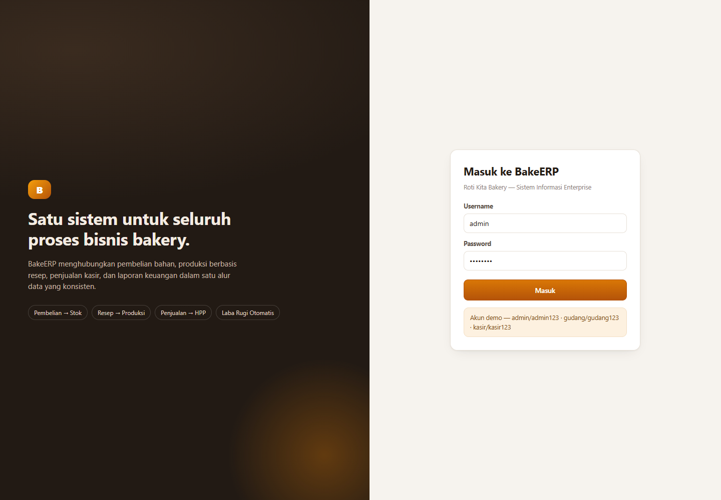
Gambar 4.1 Halaman login BakeERP
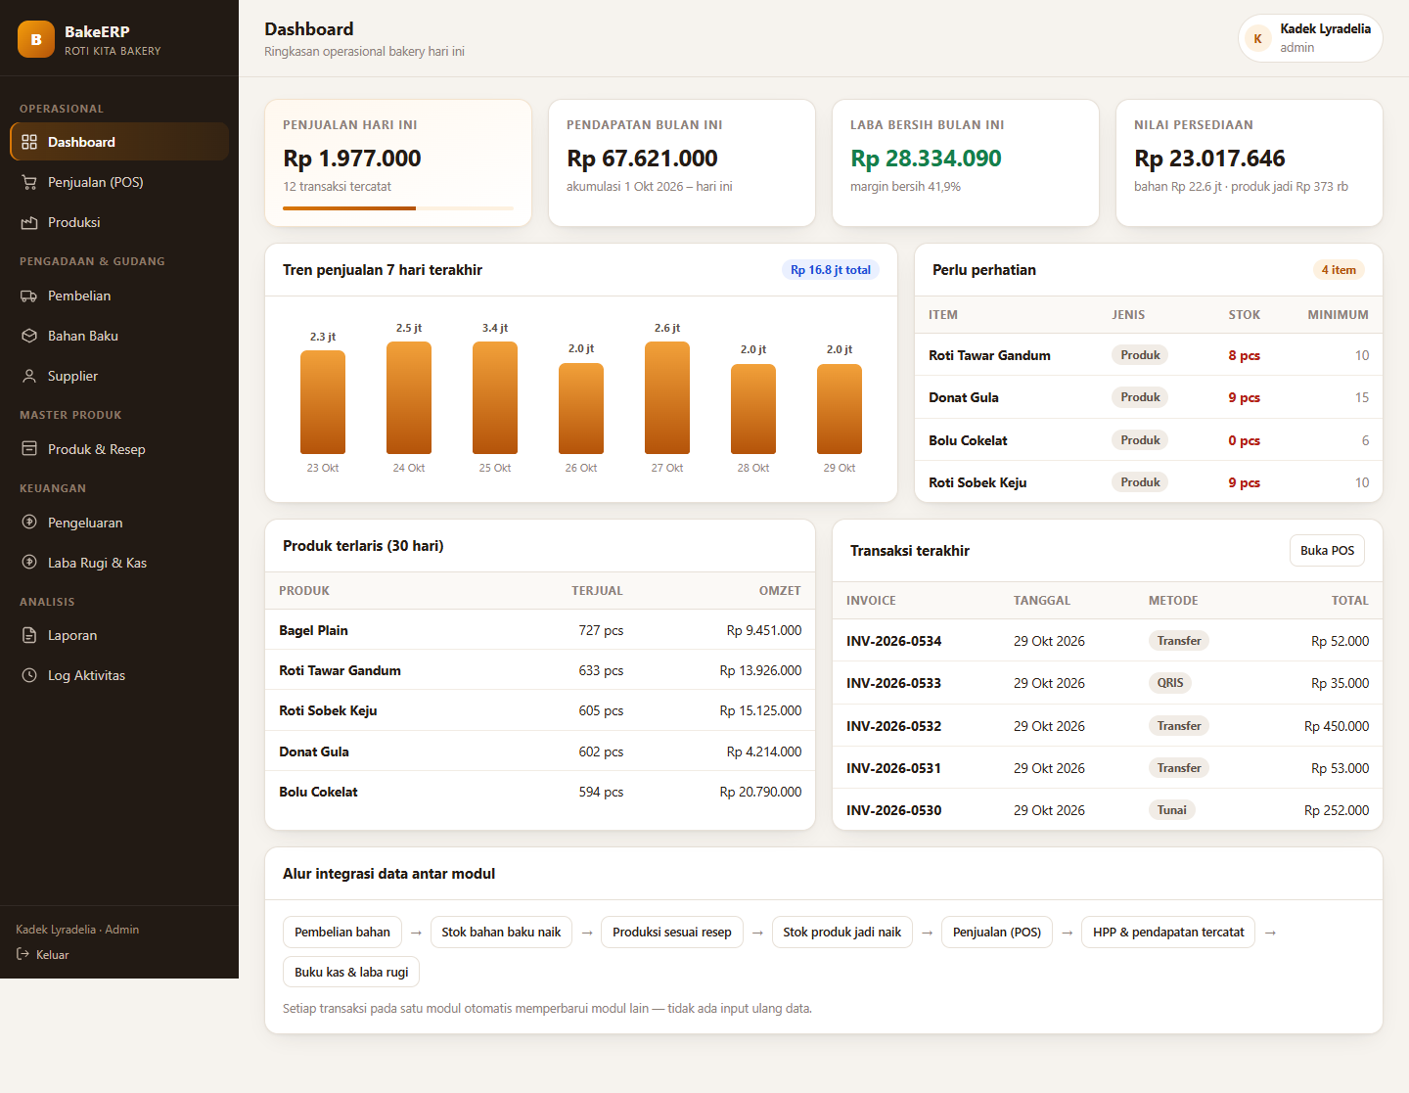
Gambar 4.2 Dashboard: KPI penjualan, laba, nilai persediaan, tren 7 hari, dan stok kritis
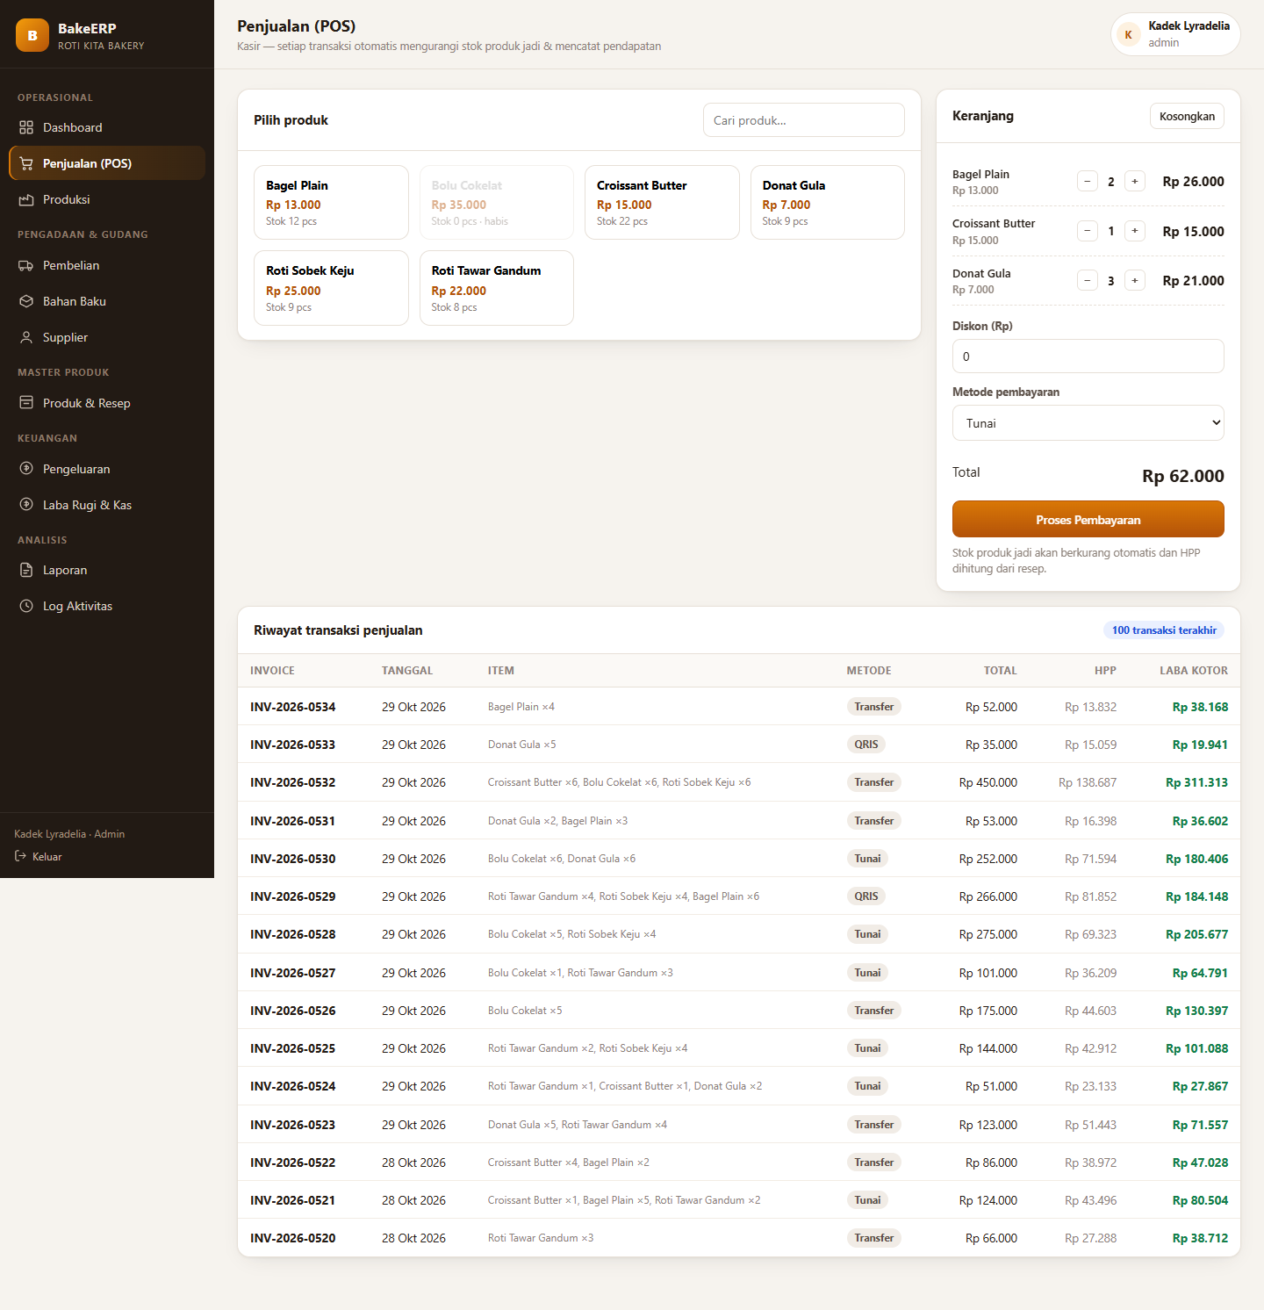
Gambar 4.3 Modul penjualan (POS) dengan keranjang, diskon, metode bayar, dan riwayat transaksi
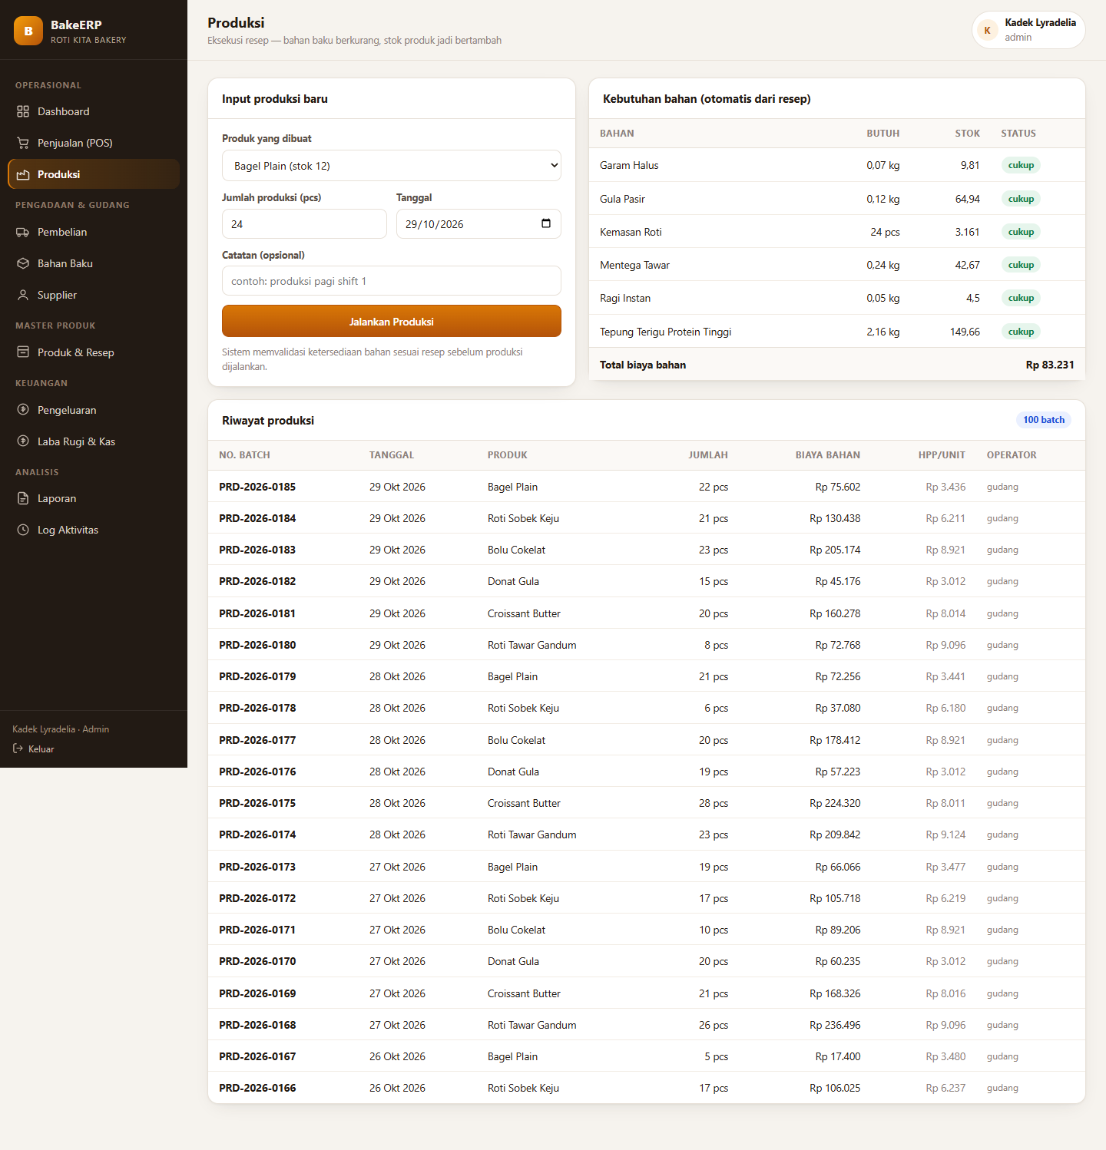
Gambar 4.4 Modul produksi: kebutuhan bahan dihitung otomatis dari resep sebelum produksi dijalankan
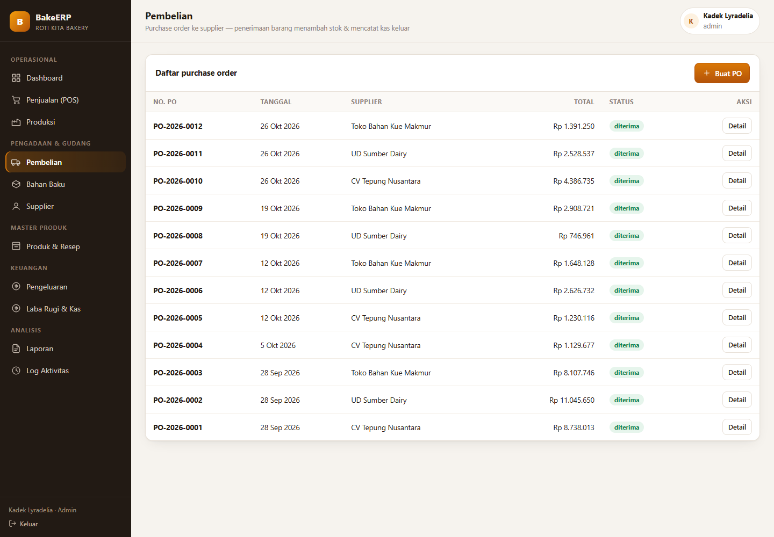
Gambar 4.5 Modul pembelian: daftar purchase order beserta status penerimaan barang
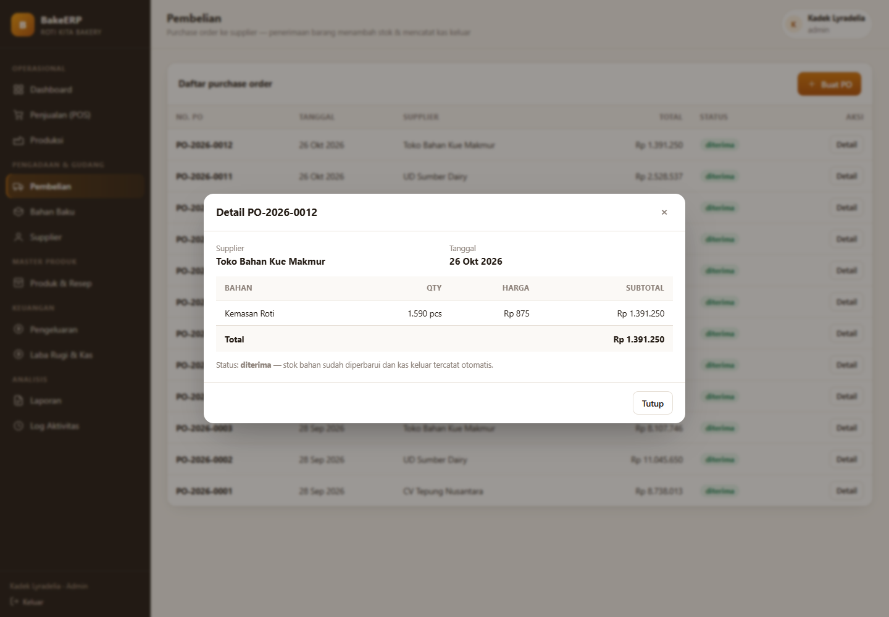
Gambar 4.6 Detail purchase order beserta rincian bahan, kuantitas, dan nilai
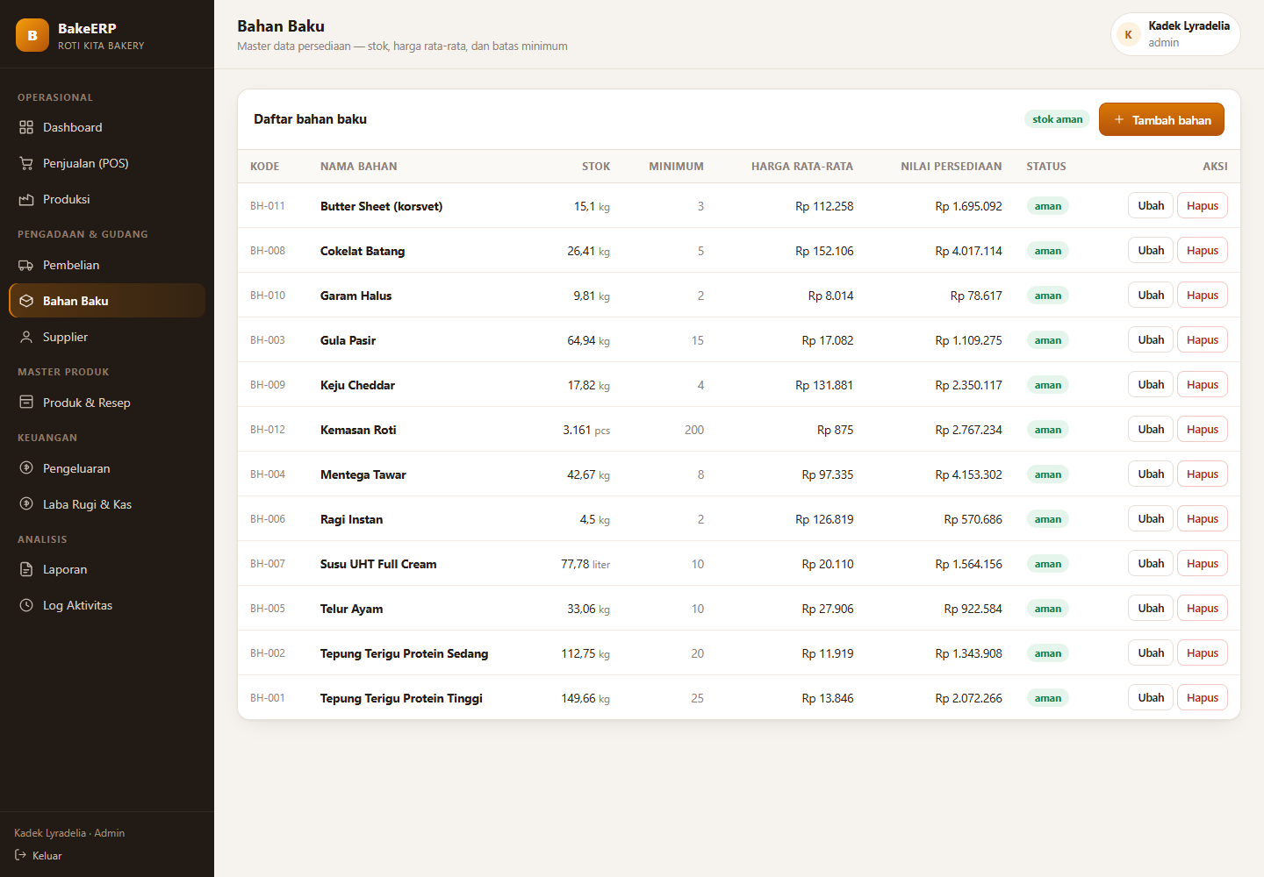
Gambar 4.7 Master bahan baku: stok, harga rata-rata, nilai persediaan, dan status ketersediaan
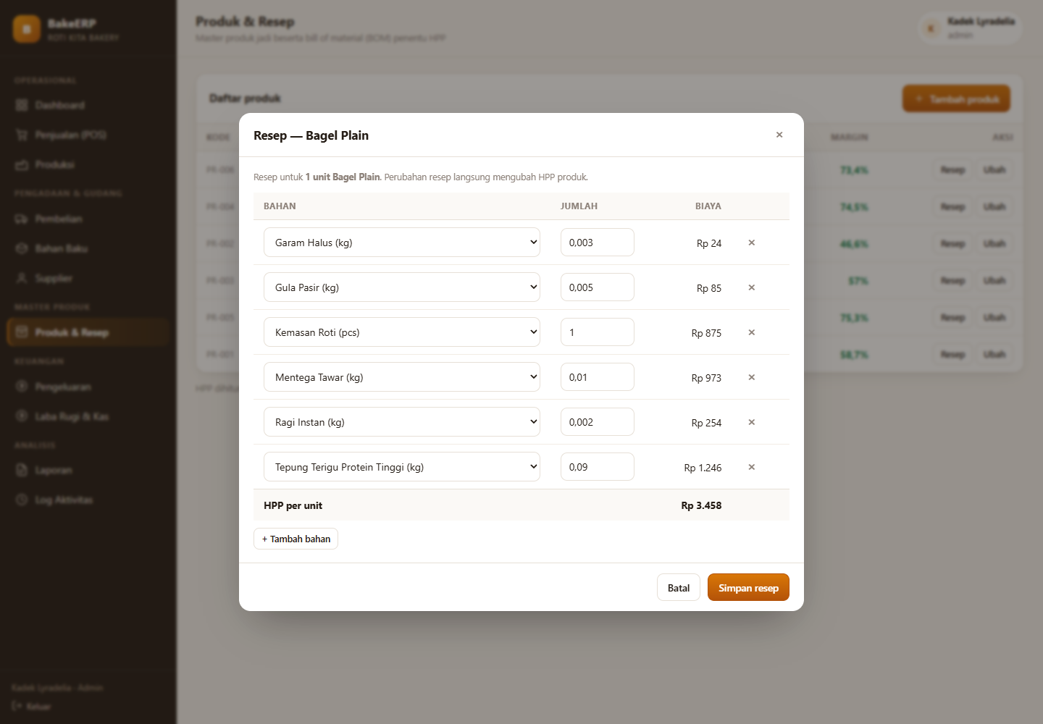
Gambar 4.8 Penyuntingan resep (BOM) yang langsung memperbarui HPP produk
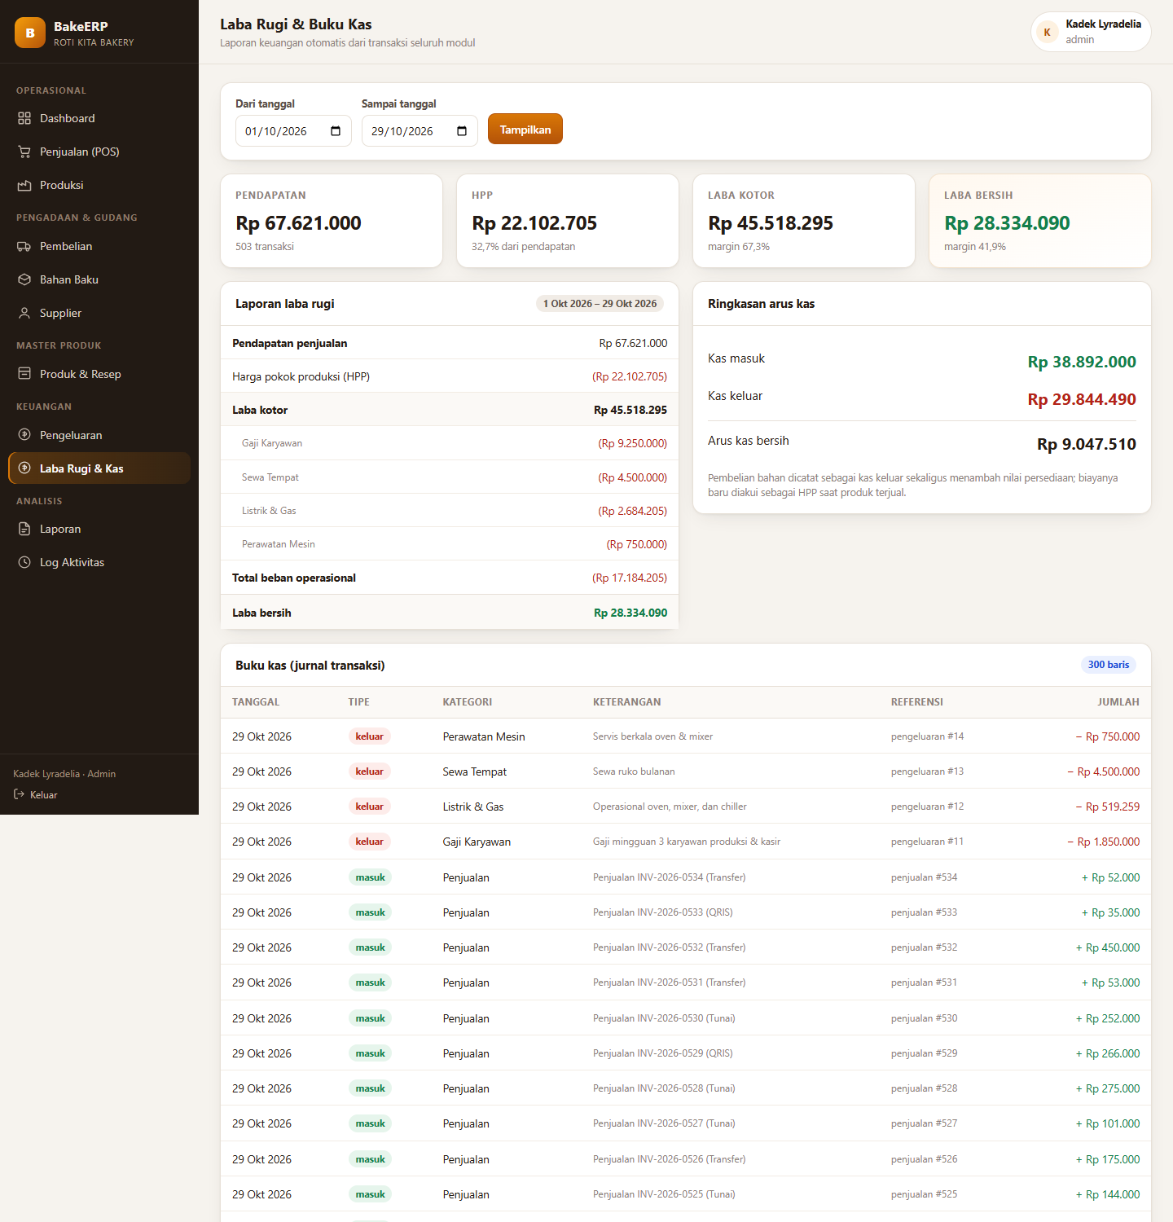
Gambar 4.9 Laporan laba rugi dan buku kas yang terbentuk otomatis dari transaksi
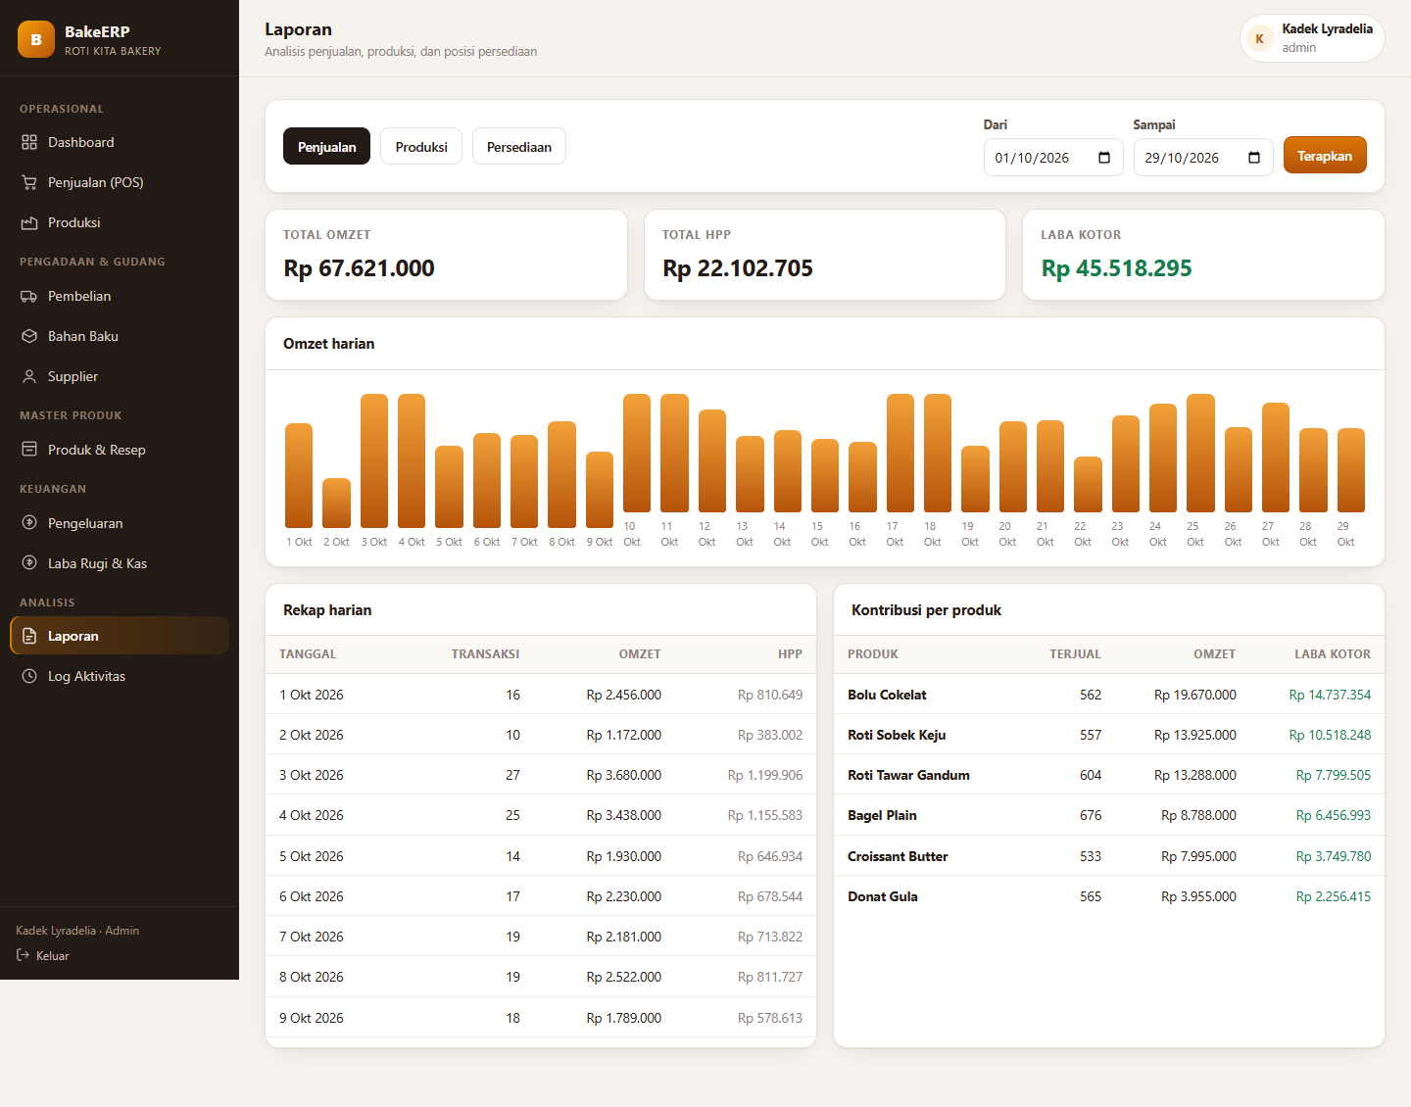
Gambar 4.10 Laporan penjualan: omzet harian dan kontribusi laba per produk
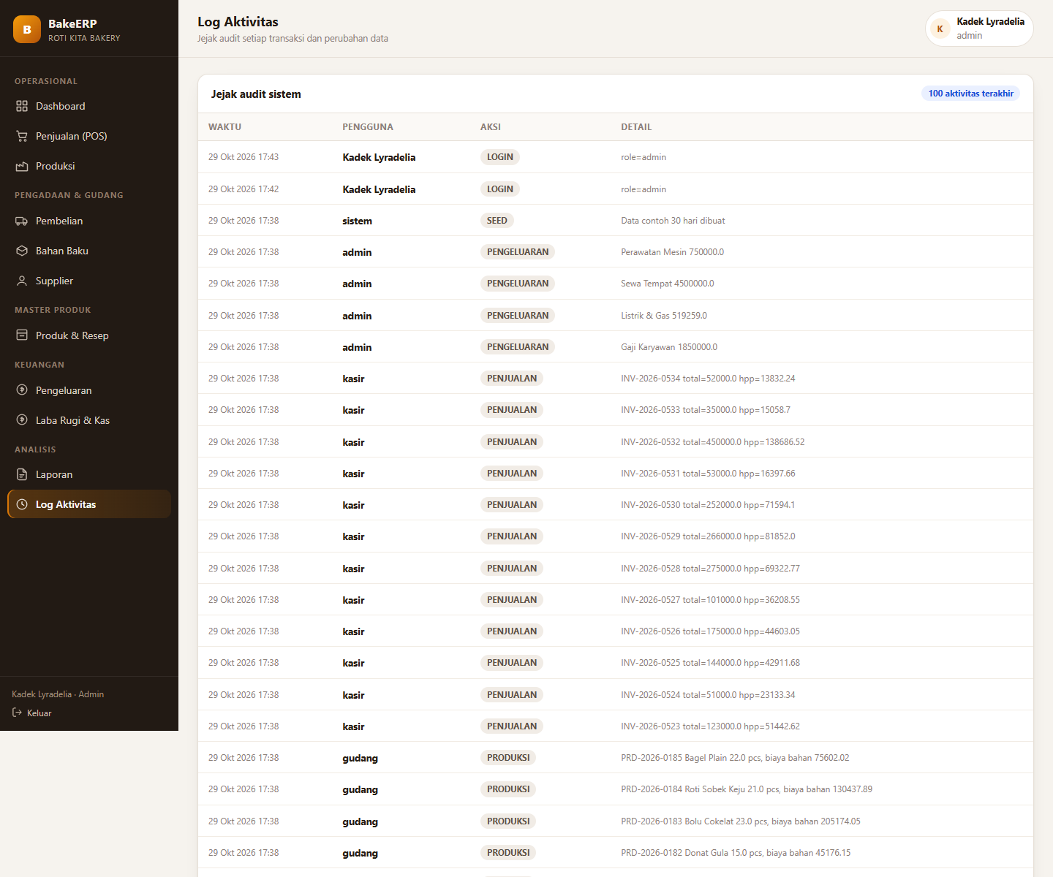
Gambar 4.11 Log aktivitas sebagai jejak audit transaksi dan perubahan data

BAB V PENGUJIAN DAN PEMBAHASAN

5.1 Metode Pengujian
Pengujian dilakukan dengan metode black box melalui HTTP API terhadap aplikasi yang benar-benar berjalan. Berbeda dengan pengujian manual yang hanya menekan tombol, pendekatan ini memeriksa kondisi data sebelum dan sesudah setiap transaksi, sehingga integrasi antar modul dapat dibuktikan secara terukur. Pengujian dijalankan pada basis data terpisah (tests/test_bakery.db) agar data demonstrasi tidak tercemar, dan dapat diulang kapan saja dengan perintah:
python tests/test_integrasi.py

5.2 Hasil Pengujian Fungsional dan Integrasi
Pengujian otomatis terdiri atas 29 skenario. Hasil eksekusi terakhir: 29 dari 29 skenario lulus (100%). Rinciannya disajikan pada tabel berikut.
Seluruh rangkaian pengujian dijalankan dua kali: sekali pada backend SQLite dan sekali pada backend MySQL 8. Keduanya menghasilkan 29 dari 29 skenario lulus (100%), sehingga dapat disimpulkan bahwa perilaku sistem tidak bergantung pada mesin basis data yang dipakai. Perintah untuk menjalankan pengujian pada masing-masing backend adalah sebagai berikut.
Kode 5.1 Menjalankan pengujian pada kedua backend
python tests/test_integrasi.py # backend SQLite
BAKERP_TEST_BACKEND=mysql python tests/test_integrasi.py # backend MySQL

Tabel 5.1 Hasil pengujian fungsional dan integrasi
No | Kelompok uji | Skenario pengujian | Bukti / keterangan | Hasil
1 | Autentikasi & keamanan akses | Login dengan password salah ditolak | Password salah. | LULUS
2 | Autentikasi & keamanan akses | Login admin berhasil & token diterbitkan | token aktif | LULUS
3 | Autentikasi & keamanan akses | Akses API tanpa token ditolak (401) | - | LULUS
4 | Master data: bahan baku, produk, dan resep (BOM) | Tambah bahan baku baru | id=13 | LULUS
5 | Master data: bahan baku, produk, dan resep (BOM) | Tambah produk baru | id=7 | LULUS
6 | Master data: bahan baku, produk, dan resep (BOM) | Simpan resep: 0,5 kg bahan per unit produk | HPP/unit = Rp 5.000 | LULUS
7 | Modul pembelian & penerimaan barang | Buat purchase order (status draft) | PO-2026-0013 total Rp 120.000 | LULUS
8 | Modul pembelian & penerimaan barang | PO draft belum mengubah stok gudang | stok = 0.0 | LULUS
9 | Modul pembelian & penerimaan barang | Terima barang: PO berstatus diterima | - | LULUS
10 | Modul pembelian & penerimaan barang | Integrasi 1: penerimaan menambah stok bahan (0 | 10 kg) -> stok = 10.0 | LULUS
11 | Modul pembelian & penerimaan barang | Integrasi 2: harga beli rata-rata terbarui otomatis | harga = Rp 12.000 | LULUS
12 | Modul pembelian & penerimaan barang | Integrasi 3: penerimaan otomatis mencatat kas keluar | kas keluar Rp 120.000 | LULUS
13 | Modul pembelian & penerimaan barang | PO tidak dapat diterima dua kali (validasi) | PO ini sudah diterima sebelumnya. | LULUS
14 | Modul produksi berbasis resep | Simulasi kebutuhan bahan: 10 unit butuh 5 kg | butuh 5.0 kg, stok 10.0 kg | LULUS
15 | Modul produksi berbasis resep | Jalankan produksi 10 unit | biaya bahan Rp 60.000 | LULUS
16 | Modul produksi berbasis resep | Integrasi 4: produksi mengurangi stok bahan sesuai resep (10 | 5 kg) -> stok = 5.0 kg | LULUS
17 | Modul produksi berbasis resep | Integrasi 5: produksi menambah stok produk jadi (0 | 10 pcs) -> stok = 10.0 pcs | LULUS
18 | Modul produksi berbasis resep | Produksi ditolak bila stok bahan tidak mencukupi | Stok bahan baku tidak mencukupi: Tepung Uji butuh 50.0 kg (stok … | LULUS
19 | Modul penjualan (POS) | Transaksi penjualan 3 unit berhasil | INV-2026-0535 total Rp 60.000 | LULUS
20 | Modul penjualan (POS) | Integrasi 6: HPP ikut berubah mengikuti harga beli terbaru (3 x Rp 6.000) | HPP = Rp 18.000 | LULUS
21 | Modul penjualan (POS) | Integrasi 7: penjualan mengurangi stok produk jadi (10 | 7 pcs) -> stok = 7.0 pcs | LULUS
22 | Modul penjualan (POS) | Integrasi 8: penjualan otomatis mencatat kas masuk | kas masuk Rp 60.000 | LULUS
23 | Modul penjualan (POS) | Penjualan ditolak bila stok produk tidak cukup | Stok Roti Uji tidak cukup (tersedia 7.0). Lakukan produksi t | LULUS
24 | Modul keuangan & pelaporan | Catat pengeluaran operasional | - | LULUS
25 | Modul keuangan & pelaporan | Laba kotor = pendapatan - HPP | pendapatan 2.037.000 - HPP 623.043 = 1.413.957 | LULUS
26 | Modul keuangan & pelaporan | Laba bersih = laba kotor - total beban | laba bersih Rp -6.255.302 | LULUS
27 | Modul keuangan & pelaporan | Pengeluaran ikut mengurangi laba bersih | - | LULUS
28 | Modul keuangan & pelaporan | Dashboard menyajikan KPI & stok kritis | persediaan Rp 23.119.646 | LULUS
29 | Modul keuangan & pelaporan | Jejak audit merekam transaksi penting | 100 baris log | LULUS

5.3 Pengujian Alur Bisnis End-to-End
Selain pengujian per fungsi, dilakukan pengujian satu siklus bisnis utuh untuk memastikan data mengalir benar dari hulu ke hilir. Skenario: membeli 10 kg bahan uji, memproduksi 10 unit produk, lalu menjual 3 unit, dan mencatat satu beban operasional.
Tabel 5.2 Hasil pengujian alur bisnis end-to-end
Langkah | Aksi | Kondisi stok bahan | Kondisi stok produk | Efek keuangan
1 | Buat PO 10 kg @ Rp 12.000 (status draf) | 0 kg (tidak berubah) | 0 pcs | Belum ada
2 | Terima barang | 10 kg | 0 pcs | Kas keluar Rp 120.000
3 | Produksi 10 unit (resep 0,5 kg/unit) | 5 kg | 10 pcs | Biaya bahan Rp 60.000 tercatat
4 | Penjualan 3 unit @ Rp 20.000 | 5 kg | 7 pcs | Kas masuk Rp 60.000; HPP Rp 18.000
5 | Catat beban operasional Rp 50.000 | 5 kg | 7 pcs | Kas keluar Rp 50.000

Dari tabel tersebut terlihat bahwa setiap aksi hanya dilakukan satu kali, namun dampaknya muncul di beberapa modul sekaligus. Pada langkah 4, HPP transaksi bernilai Rp 18.000, yaitu 3 unit × Rp 6.000. Angka Rp 6.000 berasal dari resep 0,5 kg × harga rata-rata bahan Rp 12.000 yang diperbarui pada langkah 2 — bukti bahwa perubahan harga pembelian langsung memengaruhi HPP penjualan tanpa input ulang.
Pengujian juga memastikan sistem menolak kondisi yang tidak sah: PO tidak dapat diterima dua kali, produksi ditolak ketika bahan tidak mencukupi (dengan pesan yang menyebut bahan mana yang kurang), dan penjualan ditolak ketika stok produk jadi tidak memadai.

5.4 Ringkasan Data Uji pada Aplikasi
Sebagai bukti bahwa aplikasi mampu mengolah data dalam jumlah wajar, tabel berikut merangkum isi basis data setelah data contoh 31 hari dijalankan.
Tabel 5.3 Ringkasan data yang diolah aplikasi
Data | Jumlah | Data | Jumlah
Bahan baku | 12 item | Transaksi penjualan | 534 invoice
Produk jadi | 6 produk | Baris item terjual | 1060 baris
Supplier | 3 supplier | Batch produksi | 185 batch
Baris resep (BOM) | 31 baris | Purchase order | 12 PO
Pengeluaran | 14 catatan | Baris buku kas | 560 baris
Log audit | 762 baris | Nilai persediaan | Rp 23.017.646

Untuk periode 1 Oktober 2026 sampai 29 Oktober 2026, aplikasi menghasilkan laporan laba rugi sebagai berikut: pendapatan Rp 67.621.000 dari 503 transaksi, HPP Rp 22.102.705 (32,7% dari pendapatan), laba kotor Rp 45.518.295, beban operasional Rp 17.184.205, dan laba bersih Rp 28.334.090 dengan margin 41,9%. Seluruh angka tersebut dihitung dari tabel transaksi, bukan dimasukkan secara manual.

5.5 Pembahasan Kesesuaian dengan Konsep ERP
Rancangan BakeERP dapat dinilai sebagai sistem ERP karena memenuhi empat karakteristik yang disebut pada Bab II, bukan karena jumlah modulnya. Pertama, data berada pada satu basis data: tabel bahan dipakai bersama oleh modul pembelian, produksi, dan laporan sekaligus. Kedua, proses bersifat lintas fungsi: penjualan menyentuh persediaan, keuangan, dan pelaporan dalam satu transaksi basis data. Ketiga, informasi bersifat real-time karena dashboard membaca tabel transaksi secara langsung. Keempat, keterlacakan terjaga melalui referensi dokumen pada buku kas dan log audit.
Hal yang membedakan aplikasi ini dari sekumpulan aplikasi terpisah adalah tidak adanya input ganda. Pada sistem manual, angka penjualan dicatat di buku kasir, direkap di buku besar, lalu dihitung ulang untuk laporan. Pada BakeERP, satu transaksi kasir menghasilkan invoice, pengurangan stok, baris HPP, baris kas masuk, dan angka laporan sekaligus.
Kesesuaian rancangan dengan rubrik penilaian UTS dapat dilihat pada tabel berikut.
Tabel 5.4 Kesesuaian pekerjaan dengan rubrik penilaian UTS
Aspek penilaian (bobot) | Bukti pada laporan dan aplikasi
Identifikasi ide bisnis & analisis kebutuhan (10%) | Bab I dan Bab III: profil usaha, lima masalah utama, tabel 3.2 yang menghubungkan masalah dengan kebutuhan sistem
Pemahaman konsep ERP & kesesuaian rancangan (15%) | Bab II (karakteristik ERP), Bab III (arsitektur tiga lapis, basis data tunggal), Bab V.5 (pembahasan kesesuaian)
Kelengkapan & relevansi fitur (15%) | 18 kebutuhan fungsional (tabel 3.3) yang seluruhnya terimplementasi: pembelian, persediaan, produksi, penjualan, keuangan, laporan
Integrasi antar modul & proses bisnis (15%) | Tabel 3.6 (matriks integrasi), Kode 4.1–4.2, serta pengujian integrasi 1–8 pada tabel 5.1
Implementasi aplikasi berbasis web (20%) | Aplikasi berjalan di browser dengan 12 halaman fungsional, data tersimpan permanen, diuji 29 skenario (100% lulus) pada dua backend: SQLite dan MySQL
Kualitas antarmuka & kemudahan penggunaan (5%) | Gambar 4.1–4.11: navigasi tetap, kartu KPI, tabel konsisten, tata letak responsif hingga layar kecil
Pengujian & demonstrasi (10%) | Bab V: 29 skenario otomatis, alur end-to-end pada tabel 5.2, penanganan kesalahan (stok kurang, PO ganda)
Kualitas laporan tertulis (10%) | Struktur bab lengkap, bahasa akademik, tabel dan gambar bernomor, data diambil langsung dari basis data

5.6 Keterbatasan Sistem
- Perhitungan keuangan bersifat sederhana: belum memakai jurnal berpasangan (double entry) dan belum menyusun neraca.
- Biaya tenaga kerja langsung dan overhead pabrik belum dibebankan ke HPP per unit; keduanya dicatat sebagai beban operasional, sehingga margin kotor tampak lebih tinggi daripada praktik akuntansi biaya penuh.
- Belum ada pengelolaan pesanan pelanggan (pre-order), retur penjualan, dan penyesuaian stok opname.
- Aplikasi berjalan pada satu server lokal tanpa replikasi data dan belum menerapkan pembatasan hak akses per endpoint secara rinci.

BAB VI KESIMPULAN DAN SARAN

6.1 Kesimpulan
- BakeERP berhasil dirancang dan diimplementasikan sebagai aplikasi ERP berbasis web untuk UMKM bakery, mencakup modul pembelian, persediaan, produksi, penjualan, pengeluaran, keuangan, dan pelaporan dalam satu basis data.
- Integrasi antar modul terbukti berjalan: penerimaan barang menambah stok dan mencatat kas keluar, produksi mengurangi bahan sesuai resep dan menambah produk jadi, penjualan mengurangi stok produk serta mencatat pendapatan, HPP, dan kas masuk secara otomatis.
- HPP dan margin setiap produk dihitung otomatis dari resep dan harga rata-rata bahan, sehingga penetapan harga jual dapat dilakukan berdasarkan data.
- Aplikasi berjalan di browser, menyimpan data secara permanen, dan telah diuji melalui 29 skenario otomatis dengan hasil seluruhnya lulus, termasuk pengujian penolakan transaksi yang tidak sah.

6.2 Saran Pengembangan
- Menambahkan jurnal umum berpasangan dan neraca agar laporan keuangan memenuhi standar akuntansi.
- Membebankan biaya tenaga kerja langsung dan overhead ke HPP per unit untuk perhitungan margin yang lebih akurat.
- Menambahkan modul pesanan pelanggan (pre-order), retur, dan stok opname.
- Menerapkan pembatasan hak akses per endpoint sesuai peran, serta menyediakan pencadangan basis data otomatis.
- Mengembangkan versi daring (hosting) agar dapat diakses dari beberapa perangkat toko sekaligus.

DAFTAR PUSTAKA
Laudon, K. C., & Laudon, J. P. (2020). Management Information Systems: Managing the Digital Firm (16th ed.). Pearson.
Monk, E. F., & Wagner, B. J. (2013). Concepts in Enterprise Resource Planning (4th ed.). Cengage Learning.
O'Brien, J. A., & Marakas, G. M. (2011). Management Information Systems (10th ed.). McGraw-Hill.
Romney, M. B., & Steinbart, P. J. (2018). Accounting Information Systems (14th ed.). Pearson.
Wallace, T. F., & Kremzar, M. H. (2001). ERP: Making It Happen — The Implementers' Guide to Success with Enterprise Resource Planning. John Wiley & Sons.
Sumintar, A. (2019). Buku Sakti Pemrograman Python. Anak Hebat Indonesia.
SQLite Consortium. (2024). SQLite Documentation. Diakses dari https://www.sqlite.org/docs.html
Python Software Foundation. (2024). Python 3 Documentation. Diakses dari https://docs.python.org/3/

LAMPIRAN

Lampiran 1 — Akun Demo dan Cara Menjalankan Aplikasi
Tabel L.1 Akun pengguna untuk demonstrasi
Username | Password | Peran
admin | admin123 | Admin / pemilik usaha
gudang | gudang123 | Staf gudang dan produksi
kasir | kasir123 | Kasir penjualan

Langkah demonstrasi aplikasi
1. Buka folder proyek: erp-bakery
2. Jalankan: python app.py
(atau klik dua kali "Mulai BakeERP.bat")
3. Buka browser: http://localhost:8000
4. Login dengan akun admin / admin123
5. Uji alur: Pembelian -> terima barang -> Produksi -> Penjualan -> Laba Rugi

Mode MySQL (opsional):
1. Pastikan server MySQL hidup di port 3306
2. Migrasi data: python migrate_to_mysql.py
3. Jalankan: BAKERP_BACKEND=mysql python app.py
(atau klik dua kali "Mulai BakeERP (MySQL).bat")
4. Lihat isi database lewat DBeaver / MySQL Workbench:
host=127.0.0.1 port=3306 database=bakerp user=root

Lampiran 2 — Keluaran Pengujian Otomatis
Cuplikan ringkasan hasil pengujian
[LULUS] Laba bersih = laba kotor - total beban -> laba bersih Rp -6.255.302
[LULUS] Pengeluaran ikut mengurangi laba bersih
[LULUS] Dashboard menyajikan KPI & stok kritis -> persediaan Rp 23.119.646
[LULUS] Jejak audit merekam transaksi penting -> 100 baris log

==========================================================================
HASIL: 29/29 pengujian lulus (100%)
==========================================================================

Lampiran 3 — Contoh Struktur Tabel Basis Data
Kode L.1 Potongan skema basis data
CREATE TABLE bahan (
id INTEGER PRIMARY KEY AUTOINCREMENT,
kode TEXT NOT NULL UNIQUE,
nama TEXT NOT NULL,
satuan TEXT NOT NULL,
stok REAL NOT NULL DEFAULT 0,
stok_min REAL NOT NULL DEFAULT 0,
harga_beli REAL NOT NULL DEFAULT 0, -- harga rata-rata bergerak
aktif INTEGER NOT NULL DEFAULT 1
);

CREATE TABLE resep ( -- bill of material
id INTEGER PRIMARY KEY AUTOINCREMENT,
produk_id INTEGER NOT NULL REFERENCES produk(id) ON DELETE CASCADE,
bahan_id INTEGER NOT NULL REFERENCES bahan(id) ON DELETE CASCADE,
qty REAL NOT NULL,
UNIQUE (produk_id, bahan_id)
);

CREATE TABLE kas ( -- jurnal arus kas, jantung integrasi
id INTEGER PRIMARY KEY AUTOINCREMENT,
tanggal TEXT NOT NULL,
tipe TEXT NOT NULL, -- masuk | keluar
kategori TEXT NOT NULL,
ref_tipe TEXT, -- penjualan | pembelian | pengeluaran
ref_id INTEGER,
keterangan TEXT,
jumlah REAL NOT NULL,
created_at TEXT NOT NULL
);

